Методическое пособие
для учителей работающие с детьми с ограниченными возможностями здоровья:
«Азбука вежливых слов»
по нравственному воспитанию
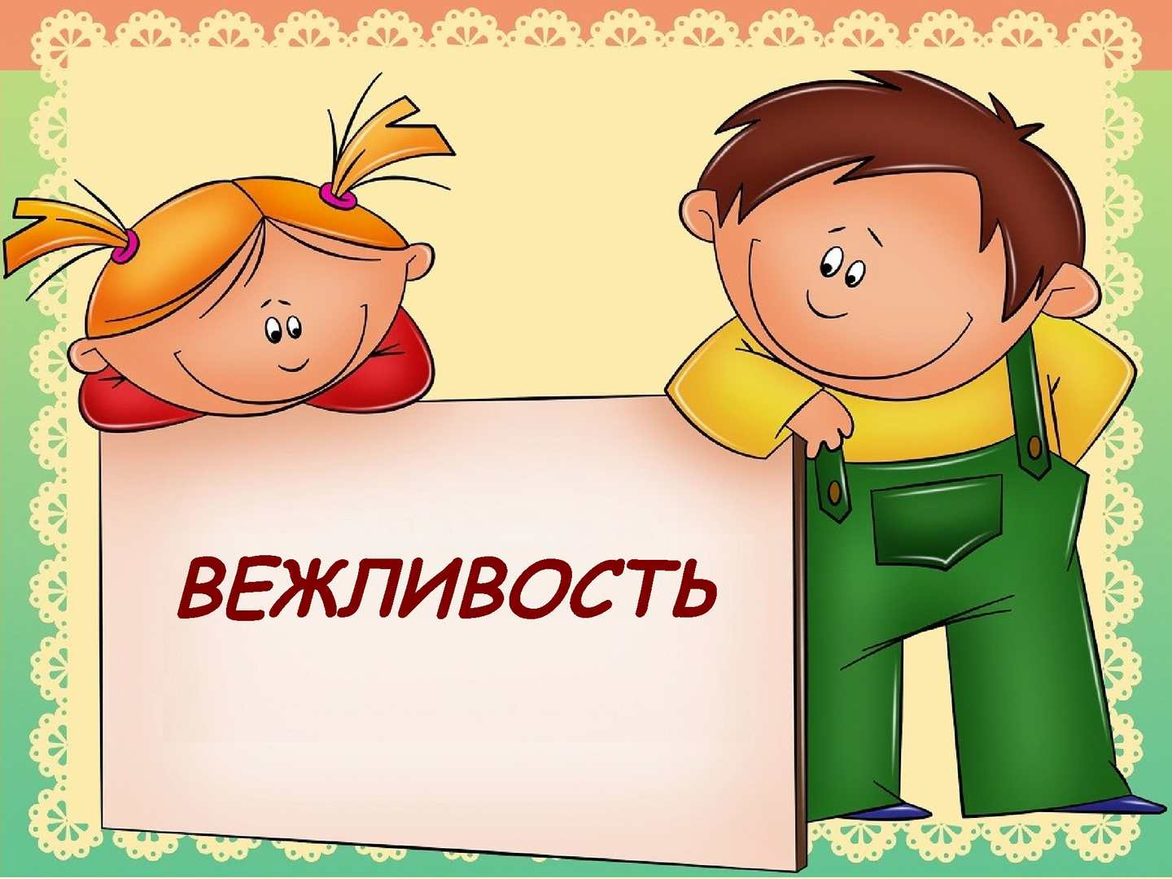

Автор: А.В. Петровская

2024г

Применение по внеклассным занятиям и курса внеурочной деятельности
Содержание

Пояснительная записка
- Игра «Волшебный сундучок»
- Спектакль «Репка»- игра-драматизация (учимся вежливости)
- Тренинг
- Игровая программа «Школа вежливости»
(Праздник вежливых ребят)

Пояснительная записка
Вопросы нравственного развития, воспитания, совершенствования человека волновали общество всегда и во все времена. Особенно сейчас, когда все чаще можно встретить жестокость и насилие, проблема нравственного воспитания становится все более актуальной. Кто как не воспитатель, имеющий возможность влияния на воспитание ребенка должен уделить этой проблеме важнейшую роль в своей деятельности. И именно поэтому целью педагога является оградить ребенка от мира жестокости и грубости, познакомить школьника с принципами морали и этики, формировать нравственные представления и понятия.
Ребенок с нарушениями интеллекта нуждается в особой помощи для подготовки к независимому жизнеустройству. Одной из задач, которые решают воспитатели является задача формирование правильного поведения.

Правила общения (взаимоотношения с другими людьми).
Правила вежливости, элементарные представления о добрых и недобрых поступках. Знакомство с образом этих поступков при помощи художественных произведений, сказок, фильмов; посредством анализа близких детям ситуаций жизни (школьного коллектива, семьи). Активное освоение в речевой и поведенческой практике «вежливых» слов, их значения в установлении добрых отношений с окружающими.
Доброе, терпимое отношение к сверстнику, другу, младшим; добрые и вежливые отношения в семье, проявление элементарного уважения к родителям, близким (конкретные жизненные ситуации). Практическое знакомство с правилами коллективных игр, позволяющих играть дружно, без конфликтов. Пути выхода из конфликтной ситуации (преодоление ссор, драк, признание своей вины).
Нравственное содержание ситуации (литературной, жизненной), их оценивание.
Направление “Общение”
Цели: передача учащимся знаний, умений и навыков социального общения людей.
Задачи:
- Формировать у учащихся культуру общения в системе «учитель –ученик -воспитатель», «ученик-ученик», «взрослый – ребенок».
- Учить конструированию и моделированию в сфере общения с помощью организации активных форм деятельности.
Формы работы:
- Тренинги общения
- Игры, игры-драматизации
- Праздники, конкурсы, викторины, турниры
Получение знаний при подготовке к мероприятиям различной направленности (викторинам, конкурсам и т. п.) приводит к обогащению мировоззрения ребенка, что, в свою очередь, сказывается на изменении личностного поведения каждого члена коллектива.
В основе лежит свободный выбор разнообразных общественно-значимых ролей и положений, создаются условия для духовного нравственного общения, идёт закрепление норм поведения и правил этикета.
Культура общения предусматривается выполнение ребенком норм и правил общения с взрослыми и сверстниками, основанных на уважение и доброжелательности, с использованием соответствующего словарного запаса и форм обращения, а также вежливое поведение в общественных местах, в быту; предполагает:
Ожидаемые результаты
Младший школьный возраст
Культуры речи, т.е. наличие достаточного запаса слов, умение говорить лаконично, сохраняя спокойный тон.
Средний школьный возраст:
Воплощать свои этические знания в повседневном поведении.
Старший школьный возраст
Соблюдать требования этикета в общении, разговоре, достойно вести себя в общественных местах.
Методика «Как поступать» (предназначена для выявления отношения к нравственным нормам).
Ребенку предлагается представить себе заданную ситуацию и сообщить, как бы он повел себя в ней..
0 баллов – ребенок не имеет четких нравственных ориентиров. Отношения к нравственным нормам неустойчивое. Неправильно объясняет поступки, эмоциональные реакции неадекватны или отсутствуют.
1 балл – нравственные ориентиры существуют, но соответствовать им ребенок не стремиться или считает это недостижимой мечтой. Адекватно оценивает поступки, однако отношение к нравственным нормам неустойчивое, пассивное. Эмоциональные реакции неадекватны.
2 балла – нравственные ориентиры существуют, оценки поступков и эмоциональные реакции адекватны, но отношение к нравственным нормам ещё недостаточно устойчивое.
3 балла – ребенок обосновывает свой выбор нравственными установками; эмоциональные реакции адекватны, отношение к нравственным нормам активное и устойчивое.

Игра «Волшебный сундучок»
Задачи: расширять и закреплять знание детьми вежливых слов; приобщать их к нравственным нормам взаимоотношений.

Подготовительная работа: За день-два до игры воспитатель с детьми произведения В. Осеевой «Волшебное слово», слушают песню Н. Добрынина и М. Танича «Волшебные слова». Принимается коллективное решение провести игру «В гостях у зеркала». О просьбе воспитателя родители помогают написать карточки с волшебными словами - содержимое сундучка.
Аудитория: дети 7-10 лет
Форма проведения: игра
Оборудование: карточки с волшебными словами, «волшебный сундучок», «волшебное зеркало».

Этапы игры:
- В группе поочередно садятся дети перед большим зеркалом и называют волшебные слова. Воспитатель по ходу игры вынимает из «волшебного сундучка» карточки с названными словами. Количество названных слов подсчитывается.

- Выясняется, что «заблудились» ли слова. Может случиться так, что дети назовут не слова, которые находятся в сундучке. Воспитатель говорит, что «волшебное зеркало» увидело в сундучке еще какие-то слова, читает их, дети повторяют хором, рассказывают, когда эти слова употребляются.

- «Волшебное зеркало» следит за тем, « кто прекрасней и милей».
Организуется игра. Дети становиться в круг. Входящий (взрослый) указывает на любого из участников, который должен ответить на вопрос (разрешается прибегать к помощи соседей по кругу).

Вопросы и задания могут быть типа:
*Какие слова говорят при приветствии? («Здравствуйте!», «Добрый день!», «Доброе утро!», «Добрый вечер!», «С добрым утром!», «Доброго здоровья!» и др.)
*Назови вежливые слова, которые употребляются при обращении к кому-либо с просьбой.( «Прошу вас», «Попрошу вас», «Будьте добры»; «Пожалуйста»; «Будьте любезны»; «Разрешите» и др.)
*Какие слова мы говорим, когда нужно попросить прощения у взрослых, у детей?(«Простите»; «Простите пожалуйста»; «Прошу прощения»; «Извините».)
Воспитатель. Повторим эти слова хором, чтобы порадовать наше « волшебное зеркало», которое следит за тем, « кто прекрасней и милей».
*Произнесите друг другу волшебные слова прощания по цепочке («До свидания, Марина!», «Всего хорошего, Андрей!», « Всего доброго, Аля!» и др.)
Дети садятся на свои места. Воспитатель дает задание подумать про себя, какие слова скажет каждый из них своим близким (маме, папе, бабушке и др.) перед тем, как идти спать.
Воспитатель подходит к детям, и каждый из них « на ушко» шепчет волшебные слова ( «Спокойной ночи, мамуля», »Спокойной ночи, мамочка», «Спокойной ночи, бабуля» и.т.п)

Советы организатором:
- Рекомендую использовать «волшебный сундучок» для постоянной работы целью освоения детьми правил этикета, развития у них нравственного опыта.

- На протяжении смены организуйте целую серию игр, игр - упражнений (тренингов) с помощью «волшебного сундучка». Они должны расширять у детей запас вежливых слов, учить определять их назначение; создавать соответствующие ситуации выбора детьми положительного поведения.

- Игру «В гостях у волшебного зеркала» можете распределить на несколько дней (соответственно этапам).

- Представленные в игре упражнения моделируйте по своему усмотрению в зависимости от желания детей, уровня их воспитанности и подготовленности к игре.

Спектакль «Репка» (учимся вежливости)
Задача: учить детей применять полученные знания этикета в типичных ситуациях повседневной жизни.
Подготовительная работа: За день до спектакля воспитатель с детьми рассказывает сказку «Репка». Принимается коллективное решение: показать спектакль. Распределяются роли: дед, баба, внучка, Жучка, кот и мышка.
Взрослые делают большой рисунок репки, изготавливают несложные атрибуты для героев сказки: пояс – для деда, юбку – для бабушки; для Жучки, котика, мышки – короны с изображением животного; для внучки – красивые бантики и др.
Участники: дети 7-10 лет
Форма проведения: игра-драматизация
Ведущий (читает сказку). Посадили дед репку. Выросла репка большая-пребольшая… (Тот, кто играет роль деда, имитирует его действия: сидит, рвет…)
Далее при словах «Стал дед звать на помощь бабку».
Ведущий замолкает и дает возможность это сделать деду.
Дед: «Бабка, а бабка, помоги мне, пожалуйста, вытянуть репку!».
Инсценирование сказки продолжается. У детей формируются умения, как можно и нужно попросить помощи, поблагодарить за помощь.
Советы организаторам:
- Подобным образом инсценируйте и другие сказки («Курочка ряба», «Колобок» и др.) смоделировав в них ситуации вежливого обращения друг к другу.

- Спектакль обязательно обсудите: Что понравилось? Что можно было сделать по-другому?

- К спектаклям не делайте сложных костюмов, чтобы не создавать этим лишние волнения родителям и детям. Делайте несложные атрибуты костюмов вместе с детьми за день до спектакля.

- Будьте внимательны при распределении ролей. Не каждому достанется роль, а играть хотят все. Чтобы сохранить у детей хорошее настроение, используйте различные средства, такие как жребий, считалка, джентельменский договор: сегодня играете вы, а завтра играем мы,
и т.п.

Тренинг
Задачи: учить детей выбору адекватных действий в определенных жизненных ситуациях; формировать нравственный опыт отношений.
Подготовительная работа: Воспитатель говорит (подыскивает из художественной литературы, разрабатывает самостоятельно) ситуации, из которых дети должны «выйти» достойно, как подобает вежливому человеку.
Очень хороши для таких задач небольшие рассказы и стихи Е. Пермяка, А. Барто, С. Маршака, С. Михалкова и др.
Участники: дети 7-10 лет
Форма проведения: тренинг
Примерные этапы тренинга:
- Дети удобно рассаживаются. Воспитатель предлагает им послушать разные истории и подумать как бы они поступили на месте того или иного мальчика или девочки.

Пример ситуации: Вова вернулся из школы вместе с папой. Снял обувь, переоделся.
«Здравствуй Вова!», - встретила его мама на кухне. Вова сел на стул и сказал: «Я не хочу кушать, мам!» Какие две ошибки сделал Вова?
Пример ситуации: В выходной день Аня проснулась от яркого луча солнышка. Она быстро встала, побежала в ванную. «Бабушка, какое сегодня солнце!» - радостно воскликнула она. Бабушка кивнула головой. О чем забыла Аня?
- Воспитатель читает четверостишие, в котором дети должны закончить последнюю строчку:
Слова чудеснейшие эти
Услышать каждый очень рад.
Добреют взрослые и дети,
Когда повсюду говорят… (спасибо, до свидания и т.п.)

- Дети и воспитатель садятся полукругом. Каждый, начиная с воспитателем, говорит шепотом рядом сидящему вежливое (приветливое) слово.

Советы организаторам:

- Помните, что тренинг – это специальный тренировочный режим, тренировка, в процессе которой дети должны учиться понимать других людей, изучать себя и преодолевать свои недостатки.

- К играм следует специально готовиться и при их проведении важно соблюдать ряд условий:
будьте доброжелательны и вежливы друг с другом;
доверяйте друг другу;
в процессе игры оценивайте не личность, а способность ее общения с участниками игры;
в ходе игры (тренинга) никому советов не давайте;
не обращайте внимания (и не позволяйте детям) на физические недостатки некоторых играющих;
при выполнения задания ориентируйте детей только на положительное предположение;
тренинг проводится в специально подготовленной комнате (комфорт, спокойная музыка и т.п.)

- Подбирайте различные тренинговые упражнения, которые не только учат общаться, но и направлены на развитие у младших школьников познавательных процессов (внимание, память, мышление и др.), качеств личности (аккуратность, организованность и др.).

Игровая программа «Школа вежливости»
(Праздник вежливых ребят)
Цель: способствовать нравственному развитию личности учащихся.
Задачи:
1.Обобщение знаний детей, полученных при проведении серии игр «Азбука вежливых слов.
2. Побуждение учащихся к соблюдению норм и правил, принятых в общении.
3. Воспитывать культуру общения, формировать уважение и доброжелательное отношение к людям.
Аудитория: 10 -13лет

Форма проведения: игровая программа
Музыкальное сопровождение:
песни для концертных номеров и конкурсов.
Оборудование:
Видеопроектор, компьютер или ноутбук, экран для демонстрации файлов.
Оформление зала:
На сцене (или в зале) «дерево вежливости».

Ход мероприятия:
Ведущий. Здравствуйте, ребята! Я очень рада видеть вас и ваши добрые лица, лучистые глазки! Давайте подарим частичку своего хорошего настроения друг другу! Посмотрите, ребята, друг на друга и улыбнитесь!
Добрый день! Когда мы произносим эти слова, то искренне желаем тем, с кем встречаемся добра и радости.
Игра «Приветствие».
Ведущий. Когда я скажу: «Здравствуйте, мальчики!» - все мальчики ответят: «Салют!» и помашут мне рукой. Давайте попробуем.
Уважаемые девочки, вас я попрошу поздороваться по-восточному. На мои слова: «Приветствую вас, девочки!», вам необходимо сложить ладони перед грудью, сделать маленький поклон и сказать: «Салам алейкум!»
Воспитателям я предлагаю на моё приветствие «Здравствуйте, взрослые!» ответить по-французки: «Бонжур» и послать мне воздушный поцелуй.
Запомнили свои ответы на мои приветствия? Будьте внимательны, игра начинается.
«Здравствуйте, мальчики!»
«Приветствую вас, девочки!»,
«Здравствуйте, взрослые!»
Итак, люди начинают знакомиться со слова "здравствуйте". Это самое обычное и вместе с тем самое важное слово, с которого начинается общение людей, которое характеризует человека как вежливого и приветливого. А вот в некоторых русских деревнях еще и до сих пор на «Здравствуй!» отвечают: «Спасибо», а в ответ на «Добрый день!» желают хорошей погоды. Не надо забывать про эти добрые слова дома, в школе, на улице.

Игра "Вежливо - невежливо".
Ведущий. Послушайте правила игры: если я читаю о вежливом поступке - вы хлопаете в ладоши 2 раза. Когда я читаю о невежливом поступке - вы топаете ногами 2 раза. Начнем.
- Поздороваться при встрече..........
- Толкнуть и не извиниться............
- Свистеть, кричать, шуметь в школе..........
- Уступить место старшим.........
- Не вставать на обращение учителя............
- Помочь подняться по лестнице..............
- Попрощаться уходя............

Загадки о вежливости

Говорить друзьям не лень,
Улыбаясь: …«добрый день»!
Друг другу на прощание
Мы скажем ... «до свидания».
Друга не стоит в обиде винить,
Лучше скорее его ... «извинить».
До чего ж оно красиво,
Слово доброе ...«спасибо».
Как похоже слово «царствуй»
На приветливое ... «здравствуй».
Когда виноваты, сказать
спешите:
«Прошу Вас, пожалуйста,
«....извините»
В чужой разговор никогда не
встревай,
И взрослых ты лучше не ...
перебивай!
Ведущий: Вежливый человек всегда внимателен к людям, он старается не причинять им неприятностей, не оскорблять окружающих ни словом, ни делом. Иногда ребята ведут себя грубо, им кажется, что в этих случаях они поступают как самостоятельные, независимые, взрослые люди.
Посмотрите на наше дерево. Назовите еще раз слова вежливости. Какое замечательное «дерево вежливости» у нас получилось.
Звучит музыка «Улыбка» Выходят Буратино и Мальвина.
Мальвина. Здравствуй, Буратино!
Буратино. Здравствуй, Мальвина!
Мальвина. Что это ты невеселый сегодня? Может быть, задание не выполнил?
Буратино. Плохо я справился с заданием.
Мальвина. Почему?
Буратино. Потому, что не умею себя сдерживать.
Мальвина. А как ты думаешь, приятно ли людям с тобой говорить, когда ты такой сердитый?
Буратино. Вот еще! Кто не хочет, пусть со мной не разговаривает, плакать не буду.
Мальвина. Буратино, ответь, пожалуйста, каким тоном ты разговариваешь?
Буратино. Что значит – каким тоном? Обыкновенным!
Мальвина. Подожди, Буратино, пусть ребята подскажут, действительно ли у тебя обыкновенный тон. (Мнение ребят)
Я заметила, что ты говоришь таким тоном не только с ребятами, но, к сожалению, и с папой Карло.
Буратино. Не было этого, не было, не было…
Мальвина. Ну вот, опять ты свое. А когда ты говорил папе Карло: «Хочу мороженое, хочу мороженое» - или: «Хочу в школу, хочу в школу» - разве это не было сказано капризным, недовольным голосом?
Буратино. Может быть, я иногда и говорю немного громко или капризно. Зато я хороший товарищ, всем помогаю, люблю всех веселить. Вот вчера, например, иду и вижу: Пьеро поскользнулся и как грохнется на землю. Я, конечно, начал смеяться и спросил у него: «Ну как, посадка прошла»? Он обиделся и почему-то ушел: что я плохого ему сказал? (Ответы детей)
Мальвина. Я думаю, что ребята правильно тебе сказали: ты поступил плохо. Нужно следить за своими словами.
Буратино. Я разве один так разговариваю? Да я. Можно сказать, учусь у ребят. Многие из них очень похожи на меня. Да, да, я сам слышал! Из-за мелочи называют друг друга грубыми словами, дразнятся, не уступают друг другу.
Давайте, ребята, не будем спорить, кто хуже или лучше себя ведет, а просто все станем добрей. Хорошо я придумал, Мальвина?
Мальвина. Это ты здорово придумал! Недаром в народе говорят: «Слово лечит, слово и ранит» Запомните это!
Исполнение песни «Дорогою добра»
Ведущий. Ребята, вы исполнили замечательную песню «Дорогою добра». В каждом из нас есть маленькое солнце – доброта. Доброта – это стремление человека дать полное счастье всем людям, всему человечеству.
Мы с вами вспомнили волшебные слова, решили задачи, помогли героям. Вежливым человеком не рождаются, а становятся. От вас требуется умение самим следить за собой, понимать, как необходимо себя вести в разных ситуациях. Не обижаться на взрослых, если те делают замечание. Ведь доброе слово человеку, что дождь в засуху.

